Лекція № 7

Тема лекції:

Моделювання бізнес-процесів при проектуванні комп’ютерних систем . ____________________________________________________________________________________________________________________________________________ .

**План лекції**

7.1. Технологія опису бізнес-процесів при проектуванні комп’ютерних систем

7.2. Методи аналізу і оптимізації бізнес-процесів

7.3. Моделювання бізнес-процесів (Business Process Modeling) при проектуванні

комп’ютерних систем

7.4. Методології процеса моделювання бізнес-процесів в нотациях IDEF

**Література**

1. *Авдеев В.А.* Компьютерное моделирование цифровых устройств / В.А. Авдеев. - М.: ДМК, 2012. - 360 c.

2. *Агравал Г.П.* Системы автоматического управления: теория, применение, моделирование в MATLAB: Учебное пособие / Г.П. Агравал. - СПб.: Лань, 2013. - 208 c.

3. *Айвазян С.А.* Моделирование производственного потенциала на основе концепции стохастической границы: Методология, результаты эмпирического анализа. Оценка интеллект / С.А. Айвазян, М.Ю. Афанасьев. - М.: Красанд, 2015. - 352 c.

4. *Акаев А.А.* От эпохи великой дивергенции к эпохе великой конвергенции: Математическое моделирование и прогнозирование долгосроч. технологич. и экономич. развития / А.А. Акаев. - М.: Ленанд, 2015. - 352 c.

5. *Акаев А.А.* Моделирование и прогнозирование глобального, регионального и национального развития / А.А. Акаев, А.В. Коротаев, Г.Г. Малинецкий. - М.: КД Либроком, 2012. - 488 c.

6. *Акопов А.С.* Имитационное моделирование: Учебник и практикум для академического бакалавриата / А.С. Акопов. - Люберцы: Юрайт, 2016. - 389 c.

7. *Александров А. Ю.* Математическое моделирование и исследование устойчивости биологических сообществ: Учебное пособие / А.Ю. Александров, А. Платонов. - СПб.: Лань, 2016. - 272 c.

8. *Алексеев Г.В.* Численное экономико-математическое моделирование и оптимизация / Г.В. Алексеев. - СПб.: Гиорд, 2014. - 272 c.

9. *Алямовский А.А.* SolidWorks. Компьютерное моделирование в инженерной практике / А.А. Алямовский. - СПб.: BHV, 2006. - 800 c.

10. *Афонин В.В.* Моделирование систем: учебно-практическое пособие / В.В. Афонин С.А. Федосин. - М.: Интуит, 2016. - 231 c.

11. *Бархатов В.П.* Компьютерное моделирование в системе Mathсad. Учебное пособие / В.П. Бархатов. - М.: Финансы и статистика, 2006. - 144 c.

12. *Беннинг Ш.* Финансовое моделирование с использованием Excel / Ш. Беннинг. - М.: Вильямс, 2016. - 592 c.

13. *Благодаров А.В.* Моделирование и синтез оптимальной структуры сети Ethernet / А.В. Благодаров, А.Н. Пылькин, Д.М. Скуднев. - М.: РиС, 2014. - 112 c.

14. *Боев В.* Моделирование систем. Инструментальные средства GPSS World. / В. Боев. - СПб.: BHV, 2012. - 368 c.

15. *Бочкарев А.А.* Планирование и моделирование цепи поставок / А.А. Бочкарев. - М.: Альфа-Пресс, 2008. - 192 c.

16. *Варчук Т.В.* Виктимологическое моделирование в криминологиии и практике предупреждения преступности: Монография: Учебник / Т.В. Варчук. - М.: ЮНИТИ, 2012. - 239 c.

17. *Варчук Т.В.* Виктимологическое моделирование в криминологиии и практике предупреждения преступности: Монография. / Т.В. Варчук. - М.: ЮНИТИ, 2014. - 239 c.

18. *Васильева Л.Н.* Моделирование микроэкономических процессов и систем: Учебник / Л.Н. Васильева, Е.А. Деева. - М.: КноРус, 2012. - 392 c.

19. *Волков В.Ю.* Адаптивные и инвариантные алгоритмы обнаружения объектов на изображениях и их моделирование в Matlab: Учебное пособие / В.Ю. Волков. - СПб.: Лань, 2014. - 192 c.

20. *Володин В.Я.* LTspice: компьютерное моделирование электронных схем / В.Я. Володин. - СПб.: BHV, 2010. - 400 c.

21. *Воробьев С.Н.* Статистическое моделирование информационных систем: Учебное пособиеЧ. 1 / С.Н. Воробьев. - СПб.: ГУАП, 2010. - 152 c.

22. *Вьюненко Л.Ф.* Имитационное моделирование: Учебник и практикум для академического бакалавриата / Л.Ф. Вьюненко, М.В. Михайлов, Т.Н. Первозванская. - Люберцы: Юрайт, 2016. - 283 c.

23. *Гиберт В.В.* Моделирование будущего / В.В. Гиберт. - СПб.: ИГ Весь, 2016. - 320 c.  
24. *Глущенко П.В.* Техническая диагностика: моделирование в диагностировании и прогнозировании состояния технических объектов / П.В. Глущенко. - М.: Вузовская книга, 2013. - 248 c.

25. *Голубева Н.В.* Математическое моделирование систем и процессов: Учебное пособие / Н.В. Голубева. - СПб.: Лань, 2013. - 192 c.

26. *Горлач Б.А.* Математическое моделирование. Построение моделей и численная реализация / Б.А. Горлач, В.Г. Шахов. - СПб.: Лань, 2016. - 292 c.

27. *Гусева, Е.Н.* Экономико-математическое моделирование: Учебное пособие / Е.Н. Гусева. - М.: Флинта, 2008. - 216 c.

28. *Дамаскин Б.Б.* Мультиагентное моделирование в среде NetLogo: Учебное пособие / Б.Б. Дамаскин, О.А. Петрий, Г.А. Цирлина. - СПб.: Лань, 2015. - 176 c.  
29. *Даньков В.В.* Моделирование процессов и систем: Учебное пособие / В.В. Даньков, М.М. Скрипниченко, С.Ф. Логинова и др. - СПб.: Лань, 2015. - 288 c.  
30. *Душкин А.В.* Моделирование систем управления и информационно-технического обеспечения: Учебное пособие для вузов / А.В. Душкин, В.И. Новосельцев, В.И. Сумин. - М.: рис, 2015. - 192 c.

31. *Елизаров И.А.* Моделирование систем: Учебное пособие / И.А. Елизаров, Ю.Ф. Мартемьянов. - Ст. Оскол: ТНТ, 2013. - 136 c.

32. *Емельянов С.В.* Информационные технологии и вычислительные системы: Интернет технологии. Математическое моделирование. Системы управления. Компьютерная графика / С.В. Емельянов. - М.: Ленанд, 2012. - 96 c.

33. *Зайдель А.Н.* Математическое моделирование. Построение моделей и численная реализация: Учебное пособие / А.Н. Зайдель. - СПб.: Лань, 2016. - 304 c.

34. *Замятина О.М.* Вычислительные системы, сети и телекоммуникации. моделирование сетей.: Учебное пособие для магистратуры / О.М. Замятина. - Люберцы: Юрайт, 2016. - 159 c.

35. *Карпенков С.Х.* Моделирование микроэкономических процессов и систем / С.Х. Карпенков. - М.: КноРус, 2012. - 392 c.

36. *Королев А.Л.* Компьютерное моделирование. Лабораторный практикум / А.Л. Королев. - М.: Бином, 2015. - 296 c.

37. *Мартыненко С.А.* Управление потоками работ. Функциональное моделирование и основы управления проектами / С.А. Мартыненко. - СПб.: ГУАП, 2011. - 80 c.

38. *Нартова А.* PowerDesigner 15. Моделирование данных / А. Нартова. - М.: Лори, 2014. - 469 c.

39. *Николаев В.И.* Адаптивные и инвариантные алгоритмы обнаружения объектов на изображениях и их моделирование в Matlab: Учебное пособие / В.И. Николаев, Т.А. Бушина. - СПб.: Лань, 2014. - 192 c.

40. *Прокопов С.В.* Экономико-математическое моделирование в производствен-ном менеджменте Учебник. − К.: ИМСО, 2017. − 438 с.: ил. − Библиогр.: с. 435 – 437.

41. *Сафронова В.М.* Прогнозирование, проектирование и моделирование в социальной работе: Учебное пособие для студентов учреждений высшего профессионального образования / В.М. Сафронова. - М.: ИЦ Академия, 2011. - 240 c.  
42. *Сирота А.А.* Анализ и компьютерное моделирование информационных процессов и систем / Э.К. Алгазинов, А.А. Сирота; Под общ. ред. проф. д.т.н. Э.К. Алгазинов. - М.: ДИАЛОГ-МИФИ, 2009. - 416 c.

43. *Совертков П.И.* Занимательное компьютерное моделирование в элементарной математике / П.И. Совертков. - М.: Гелиос АРВ, 2004. - 384 c.

44. *Чернышев С.Л.* Фигурные числа: Моделирование и классификация сложных объектов / С.Л. Чернышев. - М.: Красанд, 2015. - 400 c.

44. *Чэнь М.* Валидация на системном уровне. Высокоуровневое моделирование и управление тестированием. / М. Чэнь, К. Цинь, Х.-М. Ку, П. Мишра. - М.: Техносфера, 2014. - 296 c.

46. *Шелухин О.И.* Моделирование информационных систем: Учебное пособие для вузов / О.И. Шелухин. - М.: рис. 2016. - 536 c.

**Додаткова**

1. *Боев В.Д.* Моделирование в среде anylogic : учебное пособие для вузов / В. Д. Боев. — Москва : Издательство Юрайт, 2019. — 298 с.
2. *Волкова В. Н.* Моделирование систем и процессов. Практикум : учебное пособие для академического бакалаврата / В. Н. Волкова [и др.] ; под редакцией В. Н. Волковой. — Москва : Издательство Юрайт, 2019. — 295 с.
3. *Волкова В. Н.* Моделирование систем и процессов : учебник для академического бакалавриата / В. Н. Волкова [и др.] ; под редакцией В. Н. Волковой, В. Н. Козлова. — Москва : Издательство Юрайт, 2019. — 450 с.
4. *Долганова О. И.* Моделирование бизнес-процессов: учебник и практикум для академического бакалавриата / О. И. Долганова, Е. В. Виноградова, А. М. Лобанова ; под редакцией О. И. Долгановой. — М.: Издательство Юрайт, 2019. — 289 с.
5. *Девятков В.В.* Имитационное моделирование: Учебное пособие / Н.Б. Кобелев, В.А. Половников, В.В. Девятков. - М.: КУРС, НИЦ ИНФРА-М, 2013. - 368 c.
6. *Жмудь В. А*. Моделирование замкнутых систем автоматического управления : учебное пособие для академического бакалаврата / В. А. Жмудь. — 2-е изд., испр. и доп. — М.: Издательство Юрайт, 2019. — 128 с.
7. *Пригарин С.М.* Статистическое моделирование многомерных гауссовских распределений: учебное пособие для вузов / С. М. Пригарин. — М.: Издательство Юрайт, 2019. — 83 с.
8. Советов, Б.Я. Моделирование систем: учебник для академического бакалавриата / Б. Я. Советов, С. А. Яковлев. — 7-е изд. — М.: Издательство Юрайт, 2019. — 343 с.
9. *Советов Б.Я.* Моделирование систем. Практикум : учебное пособие для бакалавров / Б. Я. Советов, С. А. Яковлев. — 4-е изд., перераб. и доп. — М.: Издательство Юрайт, 2019. — 295 с.
10. *Стельмашонок Е.В.* Моделирование процессов и систем : учебник и практикум для академического бакалавриата / под редакцией Е. В. Стельмашонок. — Москва : Издательство Юрайт, 2019. — 289 с.
11. ​ *Черткова, Е.А.*  Программная инженерия. Визуальное моделирование программных систем : учебник для академического бакалавриата / Е. А. Черткова. — 2-е изд., испр. и доп. — М.: Издательство Юрайт, 2019. — 147 с.

Зміст лекції

**7.1. Технологія опису бізнес-процесів при проектуванні комп’ютерних**

**систем**

Технологія опису бізнес-процесів реалізуется через процес детального опису усіх бізнес-процесів компанії у вигляді графічних моделей з позначенням усіх взаємних зв'язків. Для максимальной ефективності цієї технології необхідно мати затверджену методологію, кваліфікований персонал і засіб опису бізнес-процесів. Моделювання і аналіз бізнес-процесів паралельно може бути потрібне і для вирішення інших завдань компанії, а не тільки в процесі модернізації комп’ютерних системи. Наприклад, таких як:

- для сертифікації системи менеджменту якості за стандартами ІСО серії 9000;

- для оптимізації структури компанії і її чисельності;

- для формування корпоративних регламентів;

- для розробки посадових інструкцій;

- для модернізації виробництва і реінжинірингу компанії;

- для мінімізації витрат і підвищення ефективності компанії.

Технологія опису бізнес-процесів включае в себе певної методології, яка передбачаєе:

1. Опис організаційної структури компанії. Будується ієрархічна модель або моделі компанії за принципом підлеглості і взаємозв'язаної.

2. Опис інформаційної системи компанії. Розробляється модель інформаційної системи, що означає усі модулі і вживане програмне забезпечення.

3. Опис функцій підрозділів компанії. Розробляється функціональна модель компанії з детальним описом усіх функцій структурних підрозділів.

4. Опис вибраних бізнес-процесів компанії. Розробляються моделі усіх бізнес-процесів компанії.

5. Опис продуктів і послуг компанії. Будується модель продуктів і послуг, які

робляться або реалізуються компанією як на зовнішньому, так внутрішньому ринку.

6. Визначення і побудова дерева бізнес-процесів компанії. Здійснюється класифікація усіх бізнес-процесів на основні, такі, що забезпечують і управління з подальшим побудова моделі бізнес-процесів компанії.

7. Опис інформаційних потоків усіх бізнес-процесів. Відбувається процес ідентифікацї інформаційних потоків виявлених бізнес-процесів з подальшою побудовою моделі інформаційних потоків. Перелік засобів опису бізнес-процесів досить широкий і добре представлений. Від найпростіших програм типу MS Visio, до спеціалізованих типу ARIS і CaseWise. При цьому існують як дорогі професійні програмні засоби, так і безкоштовні або учбові версії відомих продуктів. Вибирання засобів опису бізнес-процесів найчастіше визначається їх складністю, глибиною і вимогами замовника до якості опису і моделювання бізнес-процесів компанії.

Досвід успішних компаній показує необхідимость постійного вдосконален-ня комп’ютерних систем, а значить і бізнес-процесів. Це дозволяе їм знаходитися в стані постійного пошуку найбільш оптимальних технологій, скорочувати витрати, домагатися високої ефективності виробництва і усій компанії, приймати зважені і продумані рішення на основі фактів і знання реальних обставин.

**7.2. Методи аналізу і оптимізації бізнес-процесів**

Інтерес до управління бізнес-процесами в компаніях викликаний не лише необхідністю разработки и впровадження сучасних комп’ютерних систем, а передусім необхідністю швидкої реакції в умовах ринкового середовища, що змінюються, особливо в умовах світової економічної кризи. Своєчасний аналіз бізнес-процесів дозволяє грамотно здійснювати регламентацію і управління ними, удосконалюючи сам процес і інформаційну систему. Методи оптимізації бізнес-процесів:

1. Мінімізація учасників бізнес-процесу.

2. Типізація бізнес-процесів.

3. Спрощення бізнес-процесів.

4. Скорочення часу протікання бізнес-процеса.

5. Забезпечення паралельності бізнес-процесів.

6. Виключення зайвого контролю у бізнес-процесі.

7. Мінімізація участі керівництва у бізнес-процесах.

8. Постійне вдосконалення бізнес-процесу.

9. Реінжиніринг бізнес-процесів.

10. Вивчення і впровадження досвіду кращих компаній (бенчмаркинг).

11. Скорочення вартості бізнес-процесів. Принципи здійснення реінжиніринг-гу бізнес-процесів :

- тверда рішучість і воля керівника;

- інтеграція робочих етапів бізнес-процесу в один;

- одноманітність виробництва у рамках одного бізнес-процеса;

- мінімізація узгоджень;

- доцільність місця бізнес-процеса;

- призначення менеджера бізнес-процеса;

- мінімізація перевірок і дій, що управляють;

- застосування змішаного підходу до управління;

- підвищення відповідальності виконавців бізнес-процеса;

- розрахунок необхідних ресурсів для бізнес-процесів.

Реінжиніринг нині один найпоширеніших способів підвищення ефективності компаній, що широко використовується в процесі ліквідації наслідків світової економічної кризи.

7.3. Моделювання бізнес-процесів (Business Process Modeling) при

проектуванні комп’ютерних систем

Моделювання бізнес-процесів – складний процес опису різними методо-логіями реальных бізнес- процесів з метою підвищення эффективности в процесі розробки і впровадження комп’ютерних системи або реінжинірингу. Склався певний порядок моделювання бізнес-процесів:

1. Збір і вивчення усієї інформації про бізнес-процес.

2. Розробка моделі "як є" для бізнес-процеса.

3. Аналіз реального бізнес-процеса.

4. Розробка показників ефективності бізнес-процеса.

5. Виявлення проблем виконання бізнес-процесу.

6. Розробка моделі "як повинно бути" для бізнес-процеса.

7. Розробка регламенту бізнес-процеса "як повинно бути".

8. Розробка плану впровадження бізнес-процесу "як повинно бути".

9. Навчання учасників бізнес-процеса.

10. Введення бізнес-процеса в дослідну експлуатацію.

11. Доопрацювання бізнес-процеса і введення в експлуатацію.

12. Контроль показників ефективності бізнес-процеса.

7.4. Методології процеса моделювання бізнес-процесів в нотациях IDEF

TDEF - Скорочення від Integration Definition Metodology(Об'єднання Методологічних Понять). Сімейство спільно використовуваних методів для процесу моделювання. IDEF технологія використовується, починаючи з кінця 1980-х років. Department of Defense USA(Міністерство оборони США) є основним користувачем цієї технології. Їй, також, користуються деякі великі корпорації в США.

TDEF0 (Function Modeling) - цей метод використовується для створення функціональної моделі, яка є структурованим відображенням функцій виробничої системи або середовища, а також інформації і об'єктів, що зв'язують ці функції.

TDEF1 (Information Modeling) - цей метод застосовується для побудови інформаційній моді, яка є структурованою інформацією, необхідною для підтримки функцій виробничої системи або середовища.

IDEF2 (Simulation Model Design) - цей метод дозволяє побудувати динамічну модель поведінки функцій, інформації і ресурсів виробничої системи або середовища, що міняється в часі. Ця модель використовується рідко. В основному затребувана на підприємствах, де необхідно описати безперервну дейтельность на конвеєрах або аналогічні функції.

IDEF3 (Process Description Capture) - цей метод використовується для збору інформації про стан модельованого об’єкту. Це структурний метод, що показує причинно-наслідкові зв'язки і події. Він також показує, як організована робота, і які користувачі працюють з модельованою системою. IDEF3 складається з двох методів.

Process Flow Description(PFD) - опис процесів, з описом того, як організована робота між різними елементами модельованої системи. Object State Transition Description(OSTD) - опис переходів станів об'єктів, з описанням того, які існують проміжні стани у об'єктів в модельованій системі.

IDEF4 (Object - Oriented Design) - цей метод об'єктно-орієнтованого планування був розроблений для підтримки об'єктно-орієнтованої ідеології. Детальніше - Технологія UML.

IDEF5 (Ontology Description Capture) - цей метод дозволяє розробляти, вивчати і підтримувати онтологію модельованої системи. Термін "онтологія" включає каталог термінів галузі знань; правила, що пояснюють, як терміни можуть комбінуватися, створюючи при цьому коректні ситуації в галузі знань і погоджені виведення, використовувані в модельованій системі.

IDEF6 (Design Rational Capture Method) - цей метод дозволяє використа-ти раціональний досвід проектування.

IDEF7(Information System Auditing) - цей метод описує проведення методології аудиту інформаційної системи.

IDEF8(User Interface Modeling) - цей метод дозволяє розробляти необхідні моделі Графічного Інтерфейсу Користувача(Human - System Interaction Design). Метод призначена для проектування взаємодії людини і технічної системи.

IDEF9(Business Constraint Discovery) - ця модель призначена для аналізу наявних умов і обмежень(у тому числі фізичних, юридичних або будь-яких інших) і їх впливу на рішення, що приймаються, в процесі реінжинірингу.

IDEF10 - Implementation Architecture Modeling.

IDEF11 - Information Artifact Modeling.

IDEF12 - Organization Modeling.

IDEF13 - Three Schema Mapping Design.

IDEF14(Network Design) - цей метод дозволяє моделювати обчислювальні мережі. Модель призначена для представлення і аналізу даних при проектуванні обчислювальних мереж на графічній мові з описом конфігурацій, черг, мережевих компонентів, вимог до надійності. Найбільш популярні методології моделювання бізнес-процесів і їх аналізу:

- Моделювання бізнес-процесів в нотації IDEF0 призначене для функціонального опису бізнес-процесів.

- Моделювання робочих потоків в нотації IDEF3 призначене для опису робочих процесів.

- Моделювання потоків даних в нотації DFD призначене для опису потоків інформації в процесі виконання робіт.

Моделювання в нотації IDEF0 представляє з себе розглянуту раніше систему з блоків і дуг(стрілок), що означають зовнішні зв'язки бізнес-процеса і його декомпозицію. Нотації IDEF0 і IDEF3 використовують наступні об'єкти, представлені в таблицях 5 і 6.

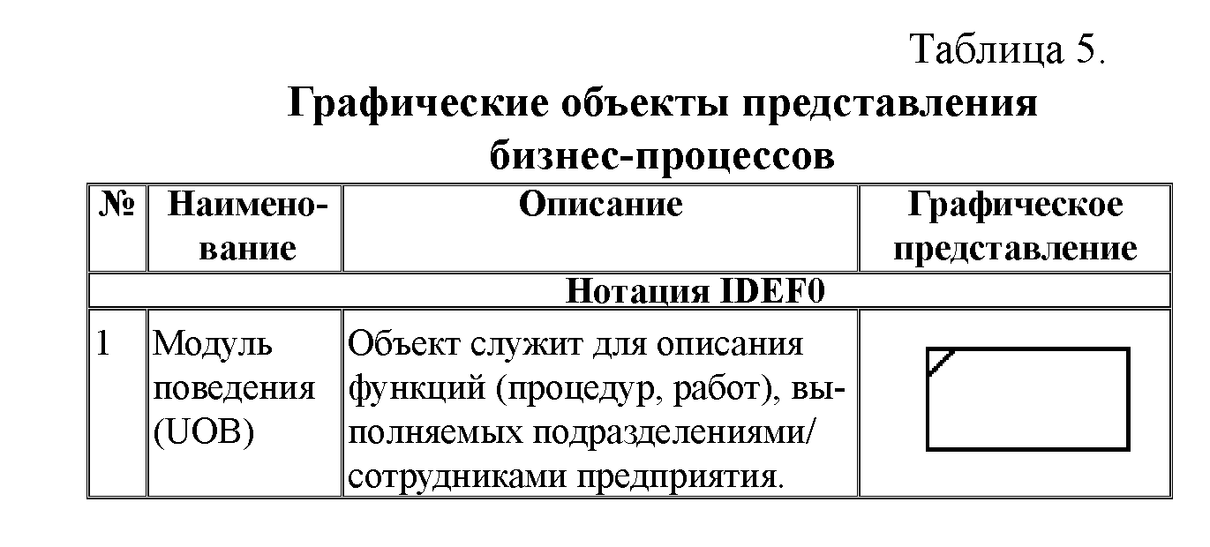

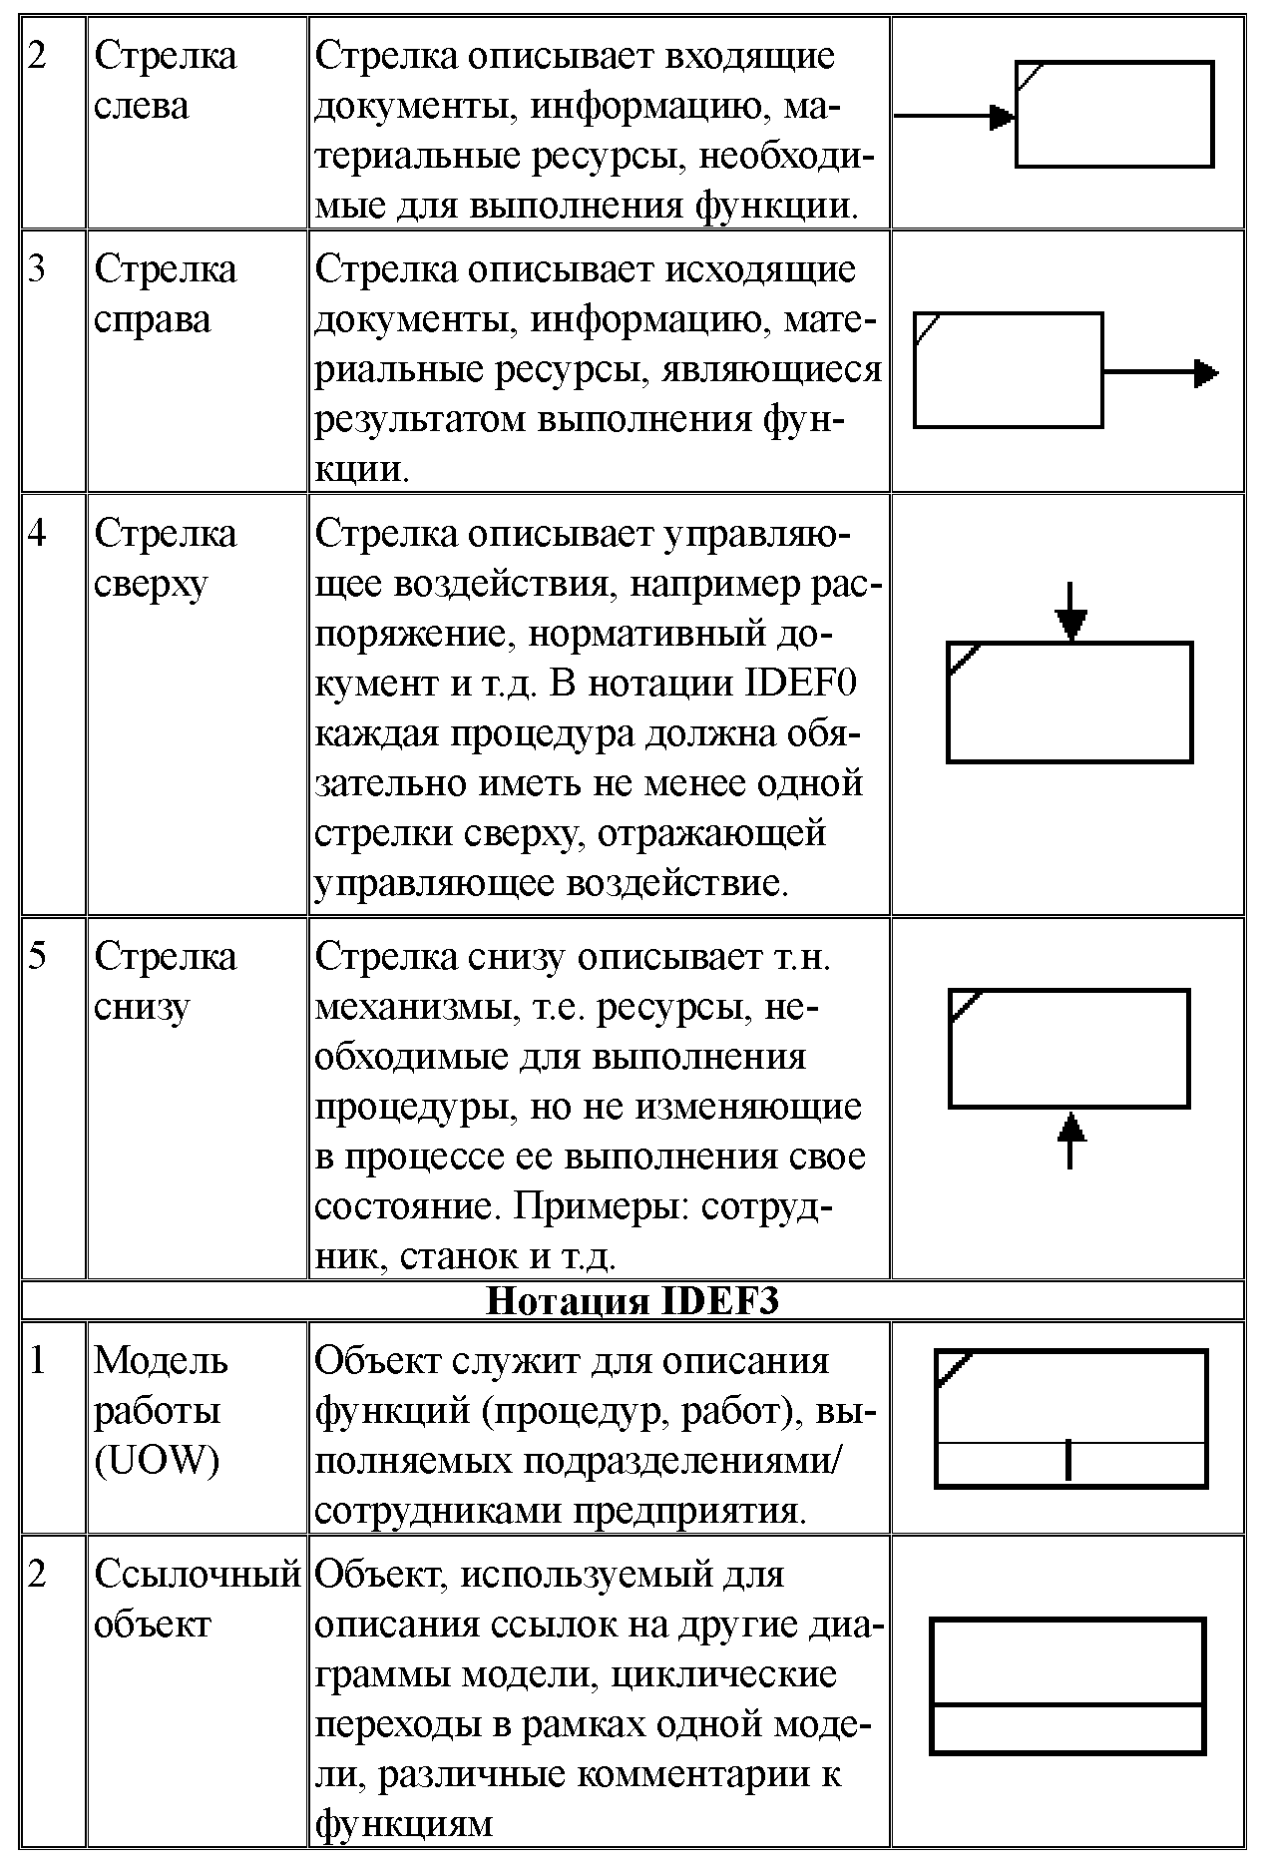

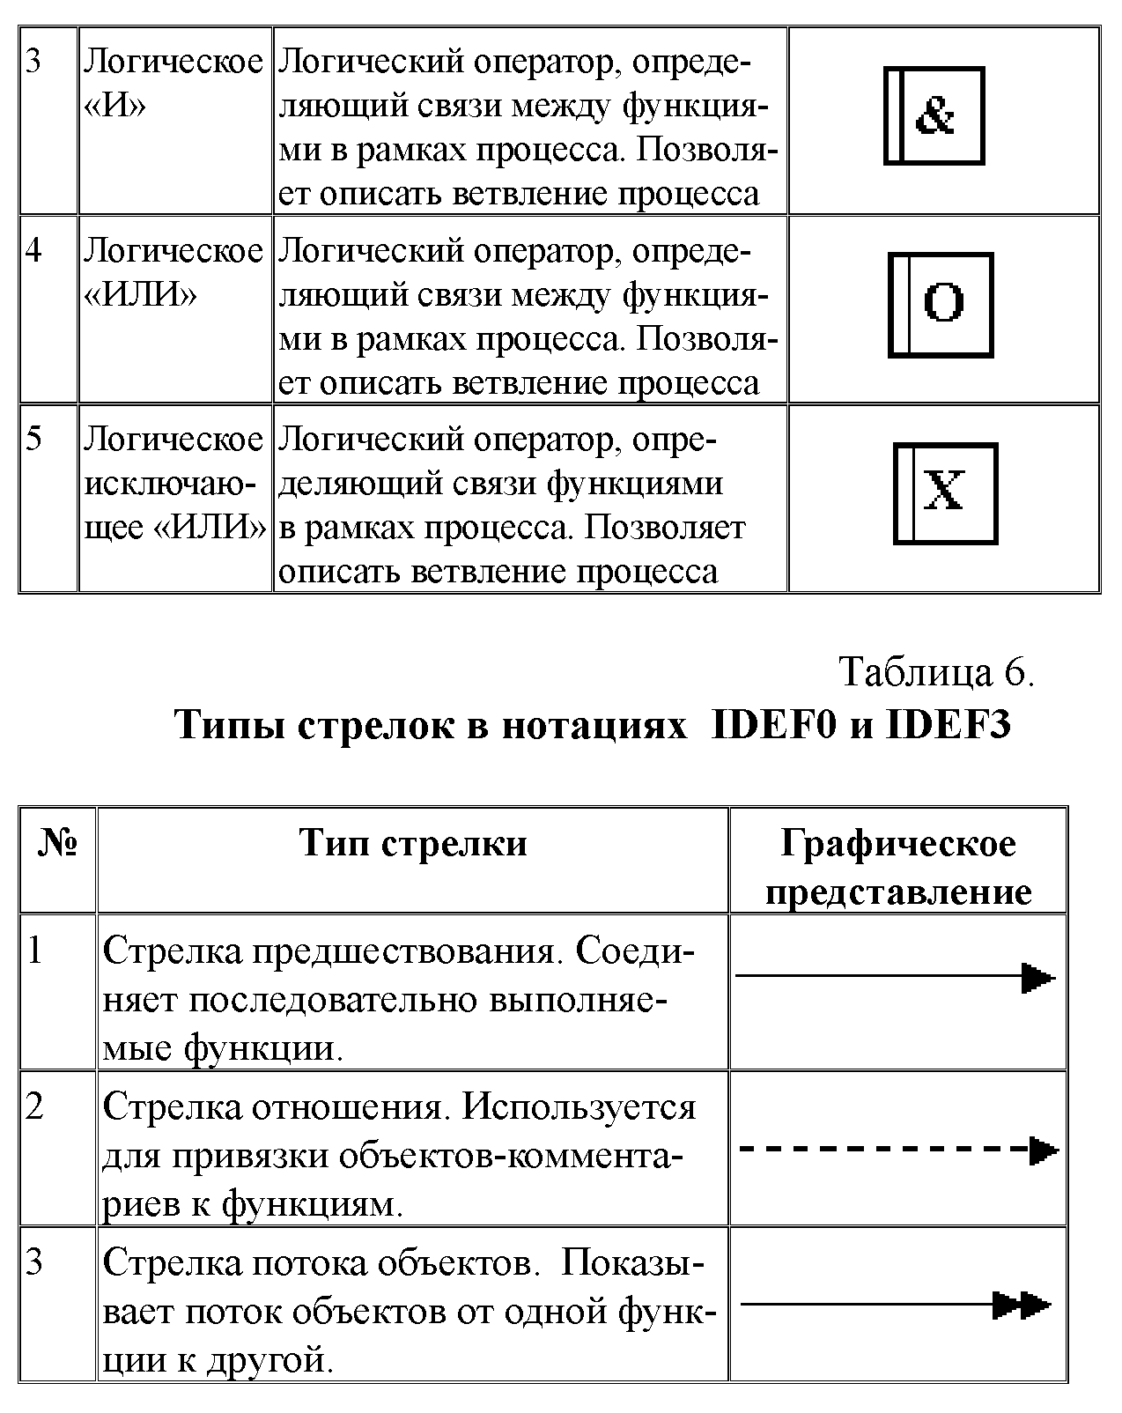

Приклад побудови діаграми в нотації IDEF0 представлено на рис. 26 для оптового магазина. Декомпозиція цього бізнес-процеса зображена на рис. 27.

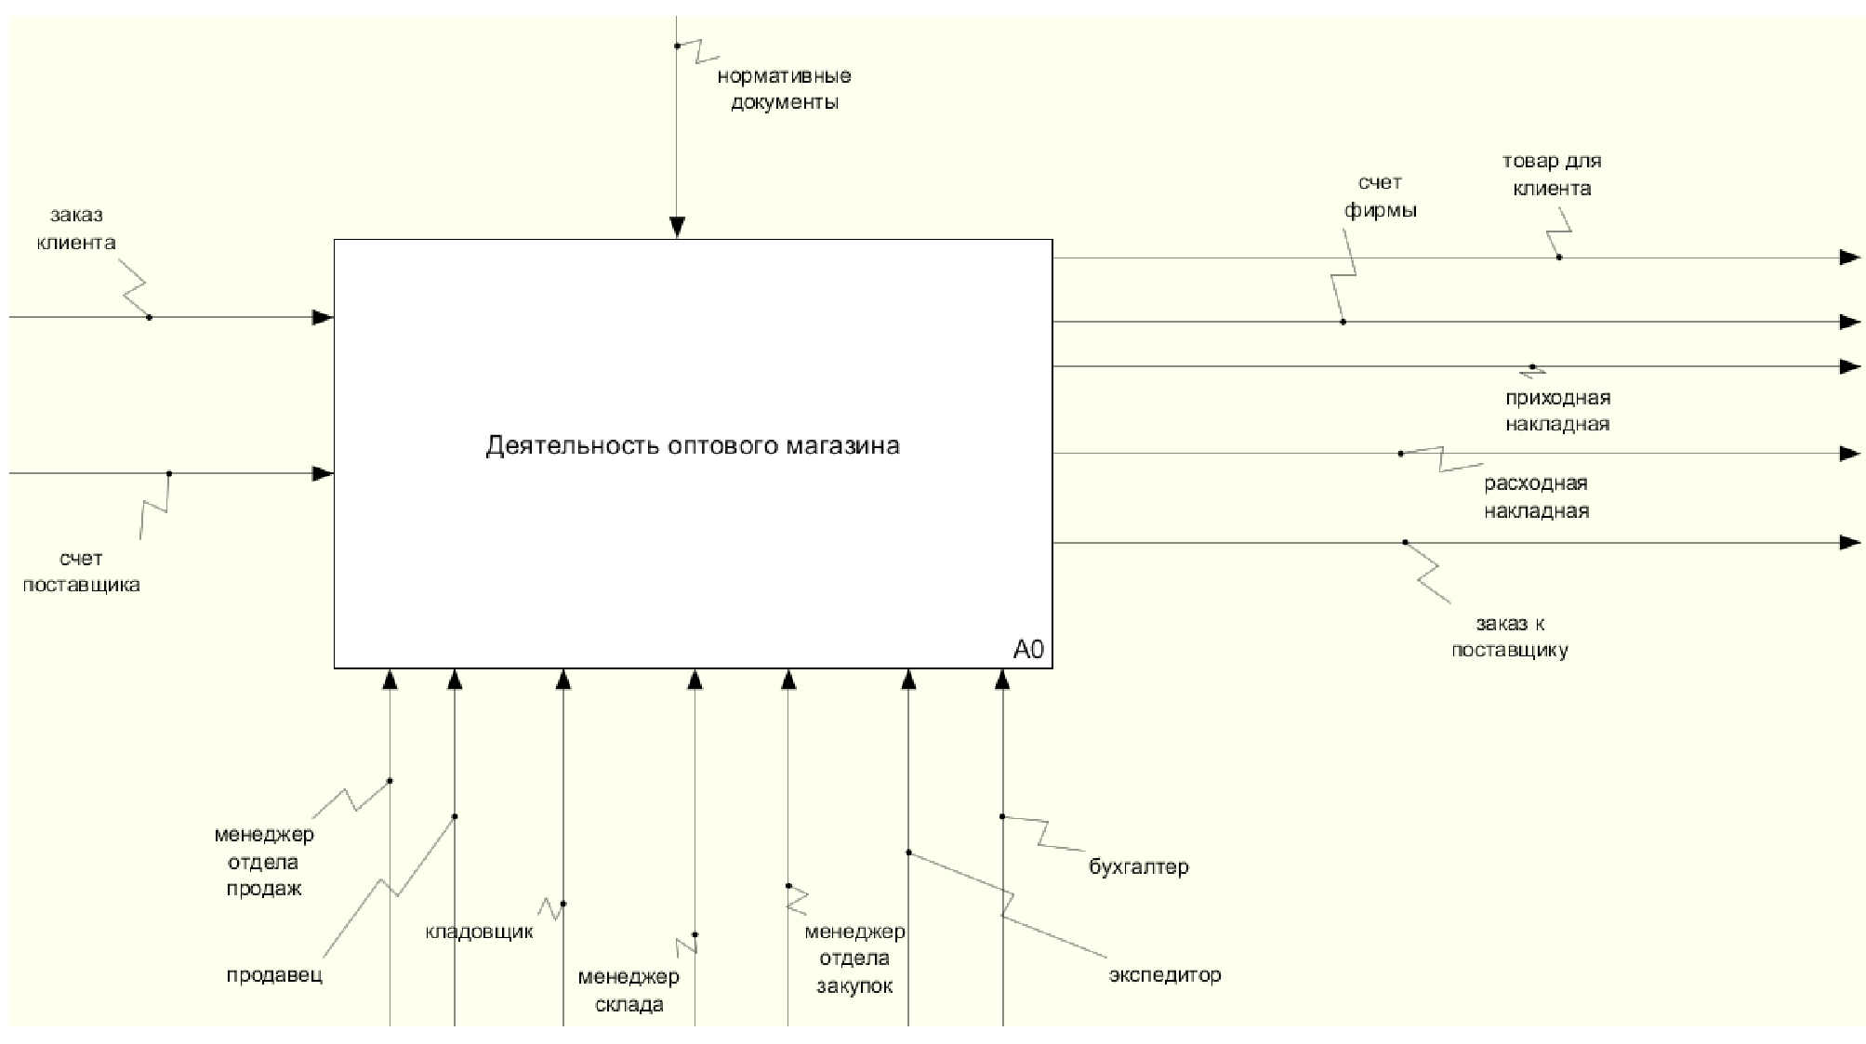

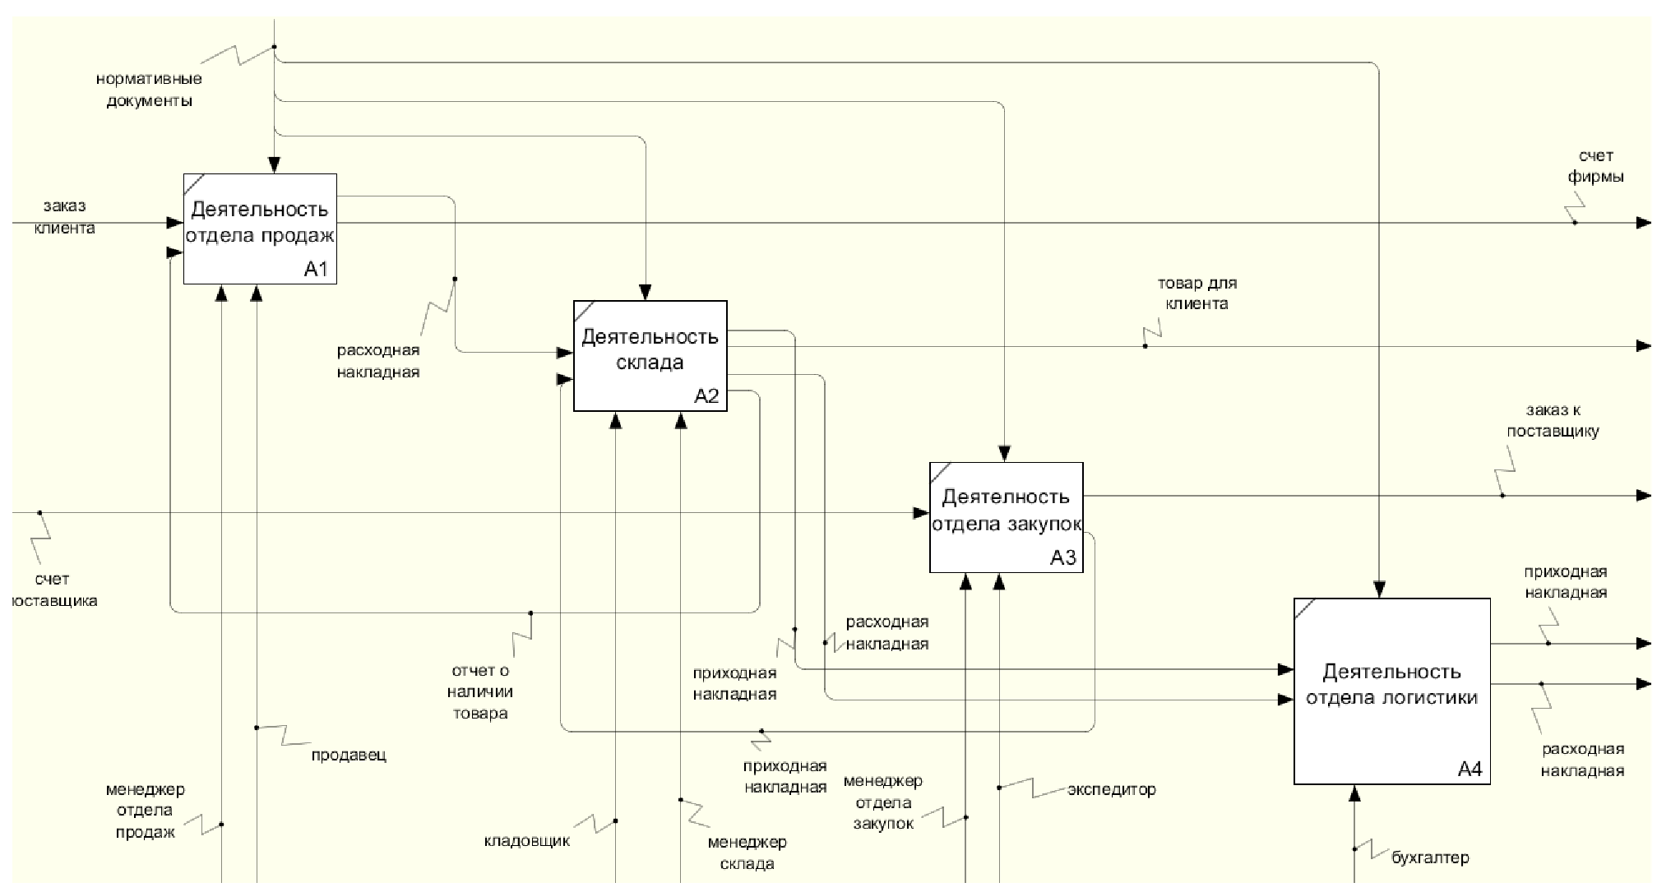

Моделювання роботи пот ків в нотації IDEF3 представляє з себе діаграму послідовності виконання певних дій і взаємозалежності між ними.

Діаграми IDEF3 представляють з себе набір фігур з позначеними діями. Усі дії іменуються з використанням дієслів, кожній з дій привласнюється унікальний ідентіфікаційний номер. Усі зв'язки в IDEF3 являються однона¬правленными і організовуються зліва направо.

Типи зв'язків в нотації IDEF3:

- Тимчасове передування (Temporal precedence), проста стрілка. Початкова дія повинна завершитися, перш ніж кінцева дія зможе початися.

- Об'єктний потік(Object flow), стрілка з подвійним наконечником. Вихід початкової дії є входом кінцевої дії. Початкова дія повинна завершитися, перш ніж кінцева дія зможе початися. Найменування потокових зв'язків повинні чітко ідентифікувати об'єкт, який передається з їх допомогою.

- нечітке відношення(Relationship), пунктирна стрілка. Приклад діаграми в нотації IDEF3 на рис.28.

Завершення одної дії може ініціювати початок виконання зразу декількох інщих дій, або навпаки, певна дія може вимвгати завершення декількох інших дій до початку свого виконання (гілковий процес).

